- เปิดรับสมัคร
ตั้งแต่บัดนี้ – ๑๓ กุมภาพันธ์ ๒๕๕๐

- ระยะเวลาการอบรม
เดือนกุมภาพันธ์ - มีนาคม ๒๕๕๐ ตารางการอบรมต่อไปนี้

- ตารางการอบรม
สาระการเรียนรู้ | วันเวลาและสถานที่อบรม
หุ่นไทย | ๑๓ – ๑๔ กุมภาพันธ์ ๒๕๕๐  ณ โรงแรมแม็กซ์ ถ.พระราม ๙ กรุงเทพ
ขับซอ | ๑๖ – ๑๗ กุมภาพันธ์ ๒๕๕๐  ณ โรงแรมพรพิงค์ จังหวัดเชียงใหม่
โปงลาง | ๑๔ – ๑๕ มีนาคม ๒๕๕๐  ณ โรงแรมริมปาว จังหวัดกาฬสินธุ์
หนังตะลุง | ๒๙ – ๓๐ มีนาคม ๒๕๕๐  ณ โรงแรมวีว่า จังหวัดสงขลา

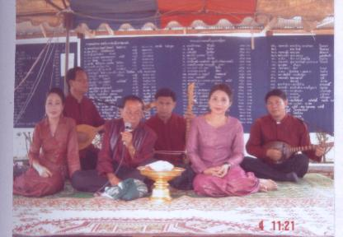

กำหนดการอบรม
วันที่ ๑ ของการอบรม
๐๘.๐๐-๐๘.๓๐ น. ลงทะเบียน/รับเอกสาร
๐๘.๓๐-๐๙.๐๐ น. ชี้แจงวัตถุประสงค์ของการอบรม
๐๙.๐๐-๑๐.๒๐น. แนวคิด หลักการ พัฒนาสาระการเรียนรู้ท้องถิ่น
๑๐.๓๐-๑๒.๐๐ น. แนวทางการนำสาระการเรียนรู้ท้องถิ่นไปใช้
๑๓.๐๐-๑๖.๐๐ น. ประชุมปฏิบัติการวางแผนการใช้และ
ประเมินสาระการเรียนรู้
๑๖.๐๐-๑๖.๓๐ น. สาธิตการแสดงโดยศิลปินพื้นบ้านในพื้นที่
วันที่ ๒ ของการอบรม
๐๙.๐๐-๑๒.๐๐ น. แนวทางประเมินผลการใช้สาระการเรียนรู้และ
การเขียนรายงานการวิจัย
๑๓.๐๐-๑๔.๓๐ น. อภิปราย : แลกเปลี่ยนเรียนรู้จากประสบการณ์ครู
๑๔.๓๐-๑๖.๐๐ น. อภิปราย : ระดมความคิด รูปแบบ แนวทาง
การจัดตั้งครือข่าย
“ครูผู้ร่วมอุดมการณ์สืบสานศิลปะการแสดงพื้นบ้าน”
๑๖.๐๐-๑๖.๓๐ น. สรุปผลการประชุม
-----------------------------
หมายเหตุ อาหารว่างภาคเช้า ๑๐.๓๐ น. ภาคบ่าย ๑๔.๓๐ น.

ดำเนินการโดย
กลุ่มหลักสูตรท้องถิ่นและเปิดบ้านศิลปิน
สำนักงานคณะกรรมการวัฒนธรรมแห่งชาติ
ถนนรัชดาภิเษก เขตห้วยขวาง
กรุงเทพมหานคร ๑๐๓๑๐
โทรศัพท์ ๐ ๒๒๔๗ ๐๐๑๓ ต่อ ๑๔๑๓
โทรสาร ๐ ๒๒๔๘ ๕๘๔๔
www.culture.go.th

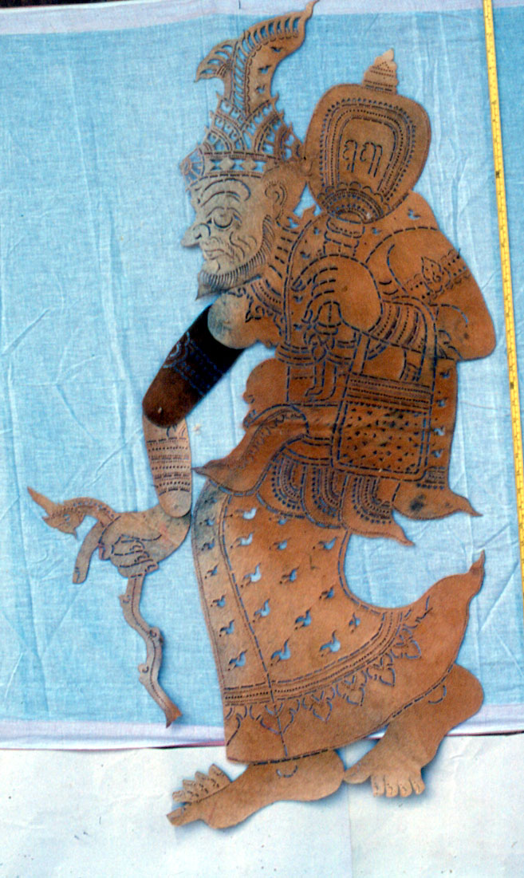


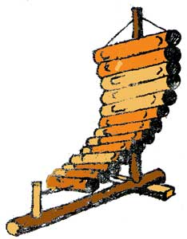

จัดโดย
สำนักงานคณะกรรมการวัฒนธรรมแห่งชาติ
กระทรวงวัฒนธรรม

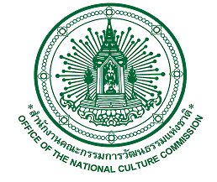

การอบรมเชิงปฏิบัติการ: สาระการเรียนรู้ท้องถิ่นศิลปะการแสดงพื้นบ้าน

สำนักงานคณะกรรมการวัฒนธรรมแห่งชาติ ได้เล็งเห็นถึงความสำคัญของการศึกษาในระบบโรงเรียนว่า เป็นสถาบันที่สนับสนุน ส่งเสริมให้เกิดการธำรงรักษามรดกวัฒนธรรม วิถีชีวิตของไทยและถ่ายทอดสู่เยาวชนรุ่นใหม่ได้อย่างยั่งยืน เพื่อปลูกจิตสำนึกความเป็นไทย และสืบสานภูมิปัญญาไทย อันจะนำไปสู่การสร้างมูลค่าเพิ่มทางเศรษฐกิจและคุณค่าเพิ่มทางสังคมจากรากฐานวัฒนธรรมไทย ศิลปะการแสดงพื้นบ้านเป็นสิ่งที่แสดงออกถึงเอกลักษณ์ไทยในแต่ละท้องถิ่น ซึ่งแฝงไว้ด้วยภูมิปัญญาอันชาญฉลาดของคนไทย เพื่อการอยู่ร่วมกันในชุมชนสังคมอย่างสันติสุข



สำนักงานคณะกรรมการวัฒนธรรมแห่งชาติได้จัดทำสาระการเรียนรู้ท้องถิ่นศิลปะการแสดงพื้นบ้าน สำหรับจัดการศึกษาในช่วงชั้นที่ ๒ – ๔ (ประถมศึกษาปีที่ ๔ ถึงมัธยมศึกษาปีที่ ๖) จำนวน ๔ สาระการเรียนรู้ คือ หุ่นไทย ขับซอ หนังตะลุง ดนตรีพื้นบ้านอีสาน (โปงลาง) สถานศึกษาสามารถนำสาระการเรียนรู้ท้องถิ่นดังกล่าวไปจัดการเรียนการสอนได้ในปีการศึกษา ๒๕๕๐

วัตถุประสงค์ของสาระการเรียนรู้ท้องถิ่น

เพื่อให้ผู้เรียนมีความรู้ความเข้าใจ และมุ่งหมายให้ดูเป็น เห็นคุณค่า อนุรักษ์ และพัฒนาให้ยั่งยืน ซึ่งนับเป็นครั้งแรกที่มีการรวบรวมองค์ความรู้ด้านศิลปะการแสดงพื้นบ้านจาก

ประสบการณ์ของศิลปินแห่งชาติ ศิลปินพื้นบ้าน นักวิชาการด้านวัฒนธรรมและด้านการศึกษา ในบางเรื่องไม่เคยมีการบันทึกไว้ ณ ที่ใดมาก่อนนำมาบรรจุอยู่ในหลักสูตรนอกจากนี้ยังได้มาตรฐานตามหลักสูตรการศึกษาขั้นพื้นฐาน พ.ศ. ๒๕๔๔ สามารถนำไปจัดการเรียนรู้โดยสอดแทรกในกลุ่มสาระการเรียนรู้ศิลปะ สังคมศึกษา ศาสนา และวัฒนธรรม หรือจัดทำเป็นรายวิชาเพิ่มเติมโดยออกรหัสวิชาได้ทุกระดับชั้น ที่สำคัญสาระการเรียนรู้ท้องถิ่นนี้สามารถพัฒนาผู้เรียนให้เกิดสุนทรียภาพทางศิลปะ เพื่อตอบสนองตัวชี้วัดของสถานศึกษาได้เป็นอย่างดี

กลุ่มเป้าหมาย

ผู้เข้ารับการอบรม ได้แก่ ครูผู้สอนในระดับการศึกษาขั้นพื้นฐาน รายวิชากลุ่มสาระการเรียนรู้ด้านศิลปะ สังคมศึกษา ศาสนา และวัฒนธรรม รวมทั้งผู้สนใจทั่วไป
- การลงทะเบียนอบรม
จัดการอบรมเชิงปฏิบัติการ เป็นเวลา ๒ วัน โดยชำระค่าลงทะเบียนคนละ ๒,๕๐๐ บาท (รวมค่าอาหารและที่พัก)
- วิธีการชำระเงิน
- เงินสด (สมัครด้วยตนเองที่สวช.)
- ผ่านบัญชีกระแสรายวัน บมจ.ธนาคารกรุงไทย สาขารัชดาภิเษก-ห้วยขวาง เลขที่ ๐๙๑-๖-๐๑๐๔๖-๕
ชื่อบัญชี ”ค่าใช้จ่ายในการฝึกอบรมของ สวช.”
ค่าลงทะเบียนอบรมสามารถเบิกจ่ายได้ตามระเบียบราชการ

กิจกรรมการอบรม
  - บรรยายแนวคิดหลักการในการพัฒนาสาระการเรียนรู้
  - ประชุมปฏิบัติการใช้สาระการเรียนรู้โดยประยุกต์หลักการวิจัยเชิงปฏิบัติการในชั้นเรียน
  - การเขียนรายงานการวิจัยเชิงปฏิบัติการ
  - การประเมินผลการใช้สาระการเรียนรู้

สิ่งที่ผู้เข้ารับการอบรมจะได้รับ
  - เอกสารสาระการเรียนรู้และคู่มือครู
  - แผนการจัดการเรียนรู้
(ประถมศึกษาปีที่ ๔ ถึงมัธยมศึกษาปีที่ ๖)
  - วิธีการเขียนรายงานการวิจัยเชิงปฏิบัติการ
  - วิธีการประเมินผลการใช้สาระการเรียนรู้

ผู้เข้าอบรมทุกท่าน จะได้เรียนรู้วิธีการและแนวทางจัดทำรายงานการใช้และการประเมิน ในรูปแบบของรายงานการวิจัยเชิงปฏิบัติการ ที่ท่านสามารถนำไปจัดทำเป็นผลงานทางวิชาการได้ด้วยตนเอง และผู้ผ่านการอบรมจะได้รับเกียรติบัตรรับรองจาก สำนักงานคณะกรรมการวัฒนธรรมแห่งชาติ

